Тема: Метод наблюдения в получение новой информации.
Ход урока: https://resh.edu.ru/subject/lesson/2727/main/ - Видеоматериал. 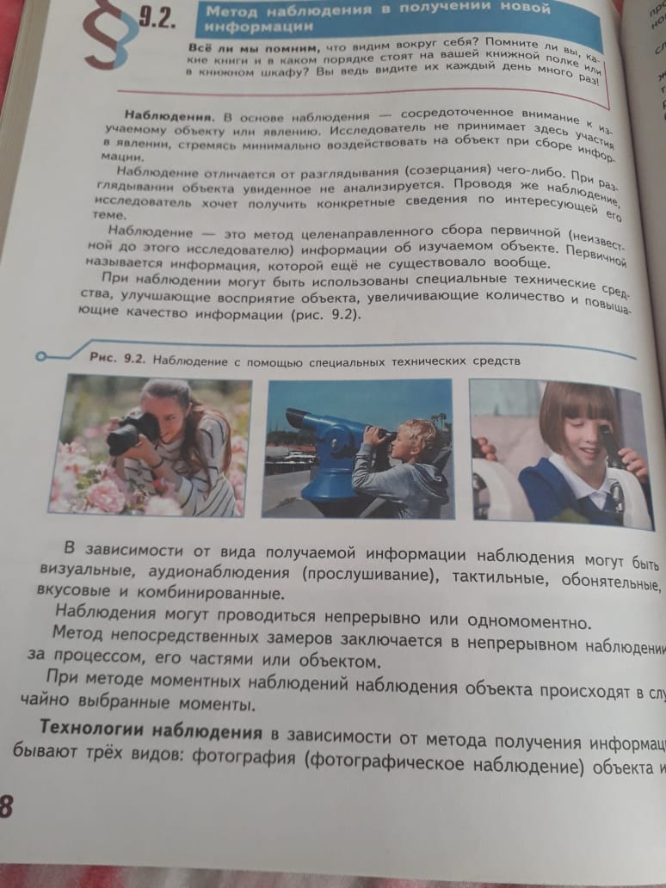
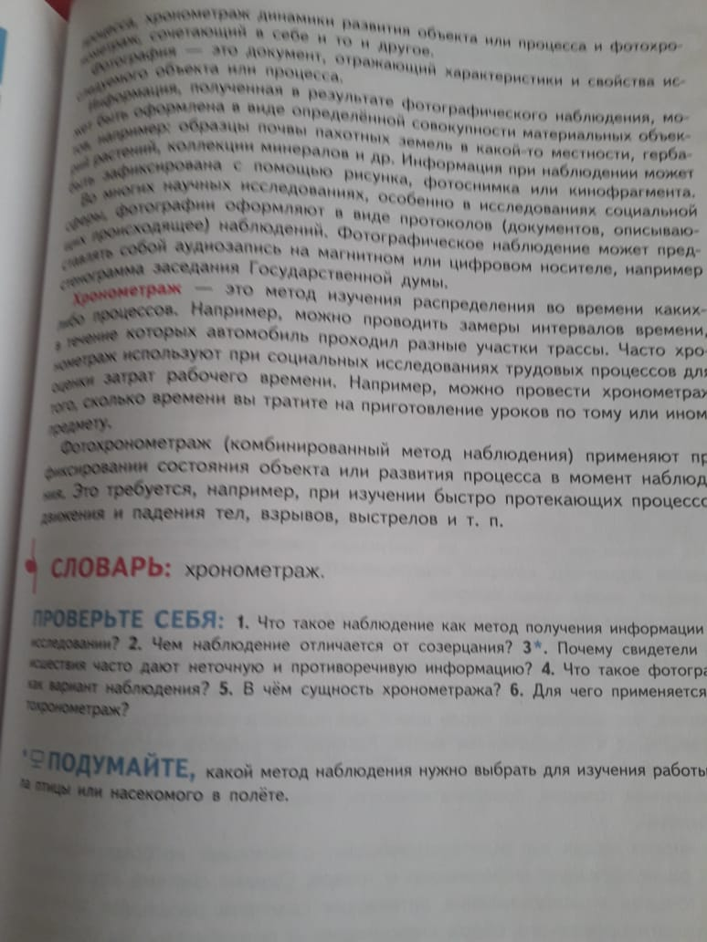
Словарь хронометраж
Домашние задание: Конспект.
Вопросы: Как вы думаете какой метод наблюдения нужно выбрать для изучения работы крыла птицы или насекомого в полёте?

